Рекламно-техническое описание
результата интеллектуальной деятельности

Результат интеллектуальной деятельности
«Методические и практические рекомендации по реализации механизма и инструментария системы обращения с твердыми коммунальными отходами на градообразующих предприятиях и в моногородах», разработан в рамках НИР «Формирование комплексной системы обращения с твердыми коммунальными отходами на градообразующих предприятиях и в моногородах» по государственному заданию Финансовому университету на 2023 год в рамках бюджетного финансирования/

Сведения об авторах:

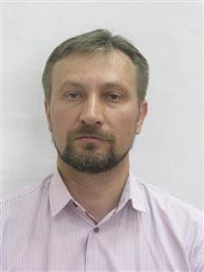 | ТОЛМАЧЁВ Михаил Николаевич  профессор департамента бизнес-аналитики  доктор экон. наук, доцент  Адрес (с индексом): 127083, г. Москва, ул. Верхняя Масловка д.15  Тел.: +79878253386  Эл. адрес: MNTolmachev@fa.ru
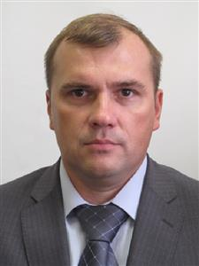 | МУЗАЛЁВ Сергей Владимирович  доцент департамента бизнес-аналитики  к-т. экон. наук, доцент  Адрес (с индексом): 127083, г. Москва, ул. Верхняя Масловка д.15  Тел.: +79175057878  Эл. адрес: SVMuzalyov@fa.ru
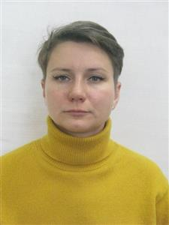 | ПЕТРОВА Ольга Александровна  Старший преподаватель департамента бизнес-аналитики  Адрес (с индексом): 127083, г. Москва, ул. Верхняя Масловка д.15  Тел.: +79036844654  Эл. адрес: OAPetrova@fa.ru

Описание результата интеллектуальной деятельности

Информация о технологии.
Моделирование оценки эффективности мероприятий по построению системы обращения с твердыми коммунальными отходами на градообразующих предприятиях и в моногородах, направленных на сбалансированное экономическое, социальное и экологическое развитие моногородов.
Результатами интеллектуальной деятельности для оценки эффективности системы обращения с твердыми коммунальными отходами на градообразующих предприятиях и в моногородах принимаются «Методические и практические рекомендации по реализации механизма и инструментария системы обращения с твердыми коммунальными отходами на градообразующих предприятиях и в моногородах».
Степень готовности к внедрению.
Правообладателями РИД, созданных для построения эффективной системы обращения с твердыми коммунальными отходами на градообразующих предприятиях и в моногородах, могут являться (индивидуально или совместно): Российская Федерация, негосударственный заказчик (в случае привлечения для создания РИД в рамках государственно-частного партнерства), субъекты регионов и частные предприниматели. Субъекты права и объем прав каждого субъекта (правообладателя) устанавливается либо в государственном контракте (ином договоре на создание РИД), либо в дополнительных к ним соглашениях.
Новизна.
В НИР оценку эффективности мероприятий по построению системы обращения с твердыми коммунальными отходами на градообразующих предприятиях и в моногородах предлагается осуществлять по сбалансированным ключевым направлениям: экономическое, социальное и экологическое развитие моногородов.
Технологические преимущества (технические или другие потребительские свойства)
Технологические преимущества методических мероприятий по построению системы обращения с твердыми коммунальными отходами на градообразующих предприятиях и в моногородах, направленных на сбалансированное экономическое, социальное и экологическое развитие моногородов заключаются в простоте применения и конкретности предлагаемых направлений фиксации нарушений.
Экономические преимущества
Моделирование оценки эффективности мероприятий по построению системы обращения с твердыми коммунальными отходами на градообразующих предприятиях и в моногородах, направленных на сбалансированное экономическое, социальное и экологическое развитие моногородов необходимо ориентировать на монетизированный эффект и показатели эффективности.
Область возможного использования.
Эффективность системы обращения с твердыми коммунальными отходами будет полностью зависеть от правильной постановки цели, рациональных путей решения задач, целесообразного использования ресурсов и их бережном отношении в части зеленой экономики, при этом все действия должны оправдывать затраченные средства и формировать положительный результат.
В части методических положений и практических рекомендаций по реализации механизма и инструментария системы обращения с твердыми коммунальными отходами на градообразующих предприятиях и в моногородах предлагаем этапы построения информационной системы анализа и мониторинга системы обращения с твердыми коммунальными отходами.
Сопутствующие полезные эффекты
В результате применения разработанных методических рекомендаций моногорода получат возможность осуществлять контроль и мониторинг отходов на всех этапах их жизненного цикла, а также рационально расходовать бюджетные средства на обращение с отходами. Разработанная таким образом эффективная система управления отходами позволит сократить вредное воздействие на окружающую среду, повысить качество жизни населения моногородов и обеспечить устойчивость их экономического, социального и экономического развития.
Дополнительные меры государственной поддержки
Создание новой и модернизация старой системы обращения с твердыми коммунальными отходами будет способствовать циркулярному промышленному развитию в РФ, что в свою очередь укрепит экономические, социальные, экологические и стратегические позиции нашей страны в мировом пространстве.

